Κωνσταντίνος Καρακίτσος 1093381

Βασίλειος Μιχανετζής 1093433

Νυμφοδώρα Μπουζιάνη 1097429

Μιχαήλ Σοκολάκης 1072589

Σωτήριος Χασιώτης 1093510

ΤΕΧΝΟΛΟΓΙΑ ΛΟΓΙΣΜΙΚΟΥ

1ο Παραδοτέο

ΠΕΡΙΕΧΩΜΕΝΑ

* Project-description-v0.1
* Use-case-v0.1
* Domain-model-v0.1

Project-description-v0.1

Ο σκοπός της εφαρμογής είναι η εξοικείωση και η οπτικοποίηση βασικών εννοιών προγραμματισμού. Ο χρήστης θα μπορεί να δηλώσει μεταβλητές και να τις χρησιμοποιήσει μέσω μπλοκ εντολών (μαθηματική πράξη, if-statement, while statement) που θα επεξεργάζεται μέσω drag and drop με το ποντίκι του. Η εφαρμογή θα παρέχει λειτουργία εκτέλεσης του ‘προγράμματος’ και ενημέρωση πραγματικού χρόνου για τις ορισμένες μεταβλητές καθώς αυτές αλλάζουν τιμή. Εκτός από την κανονική εκτέλεση θα παρέχεται και η λειτουργία debug όπου ο χρήστης επιλέγει που σε ποιο σημείο του προγράμματος θέλει να δει τις τιμές των μεταβλητών. Ο χρήστης μπορεί επίσης να φτιάξει (έως μία) δική του ‘υπορουτίνα’ και να την καλέσει μέσα στο πρόγραμμά του. Τέλος παρέχεται η λειτουργία εξαγωγής και εισαγωγής project.

Ακολουθούν ενδεικτικές οθόνες χρήσης της εφαρμογής:

* Γενική διαρρύθμιση της εφαρμογής:

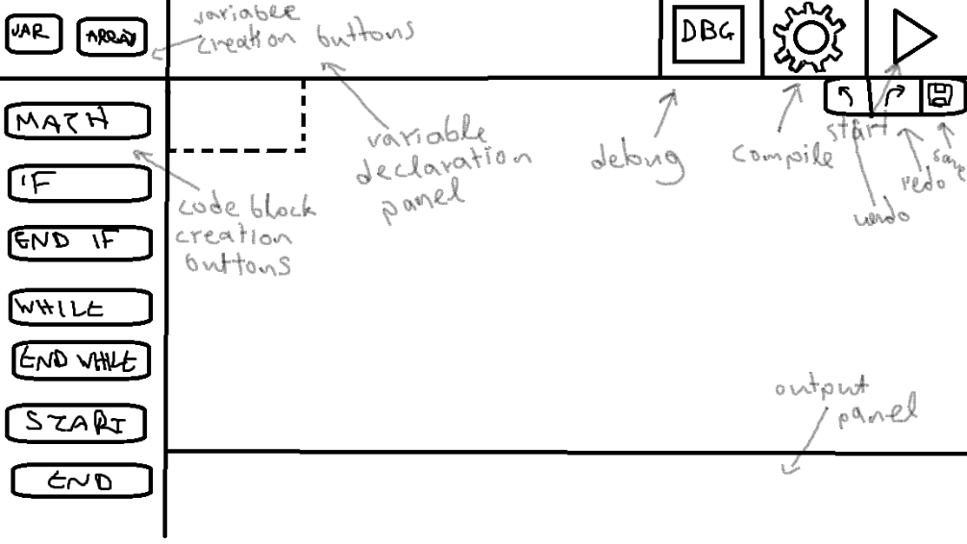

* Δήλωση μεταβλητών:

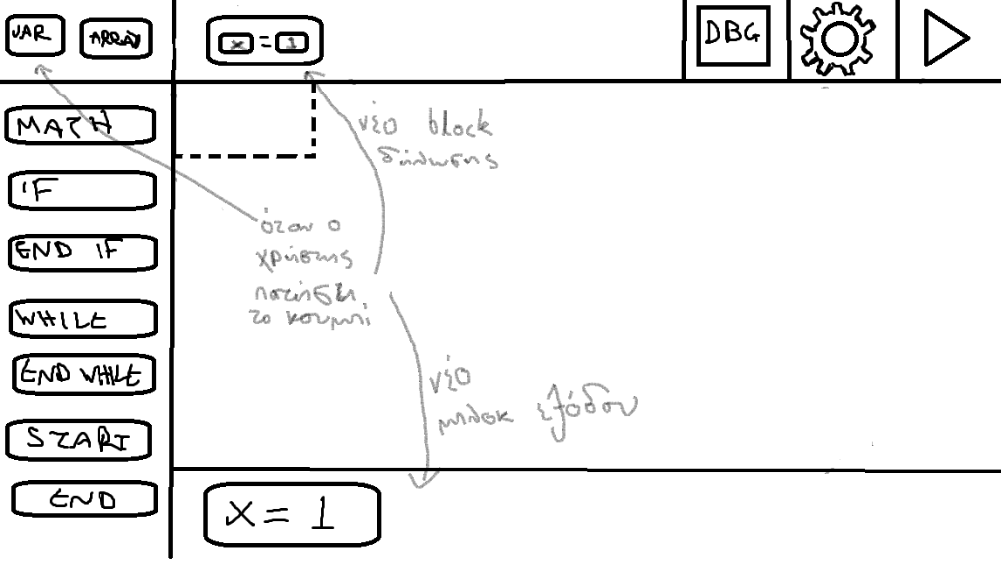

* Δημιουργία μπλοκ εντολών και χρήση τους:

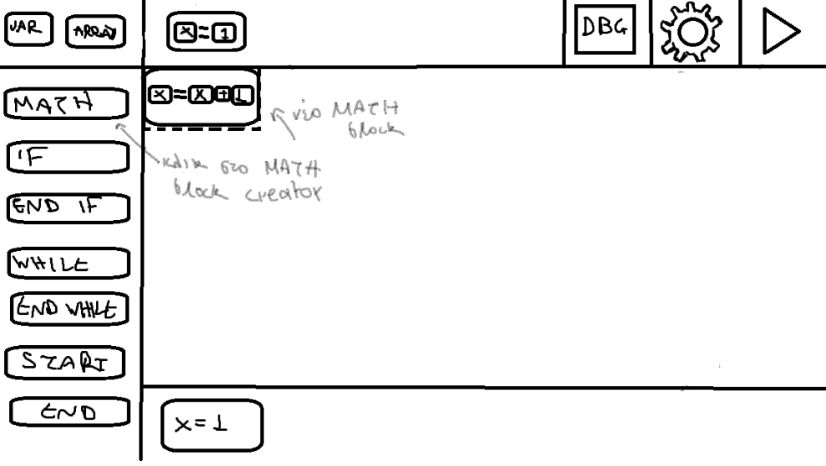

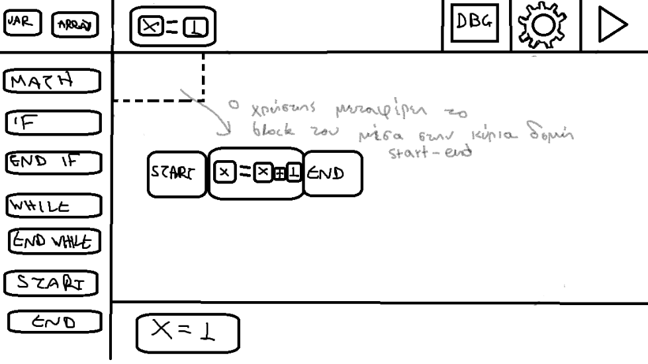

* If-block:

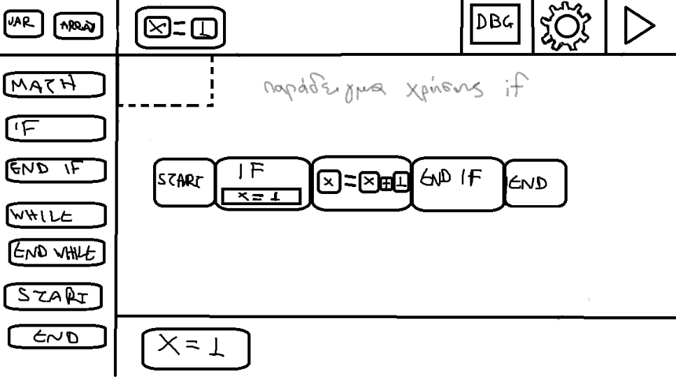

* While-block:

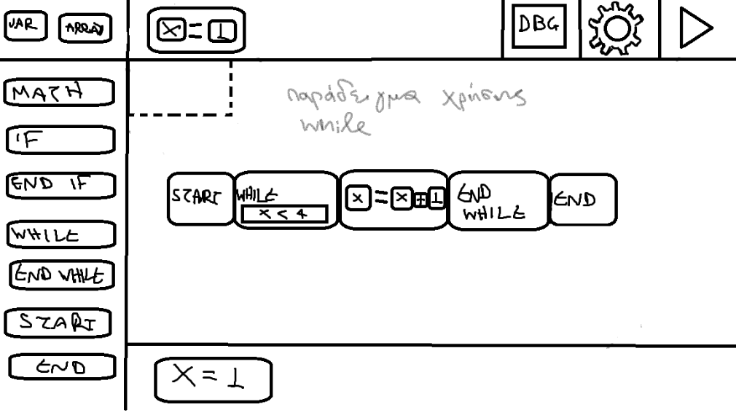

* Κουμπί ‘compile’:

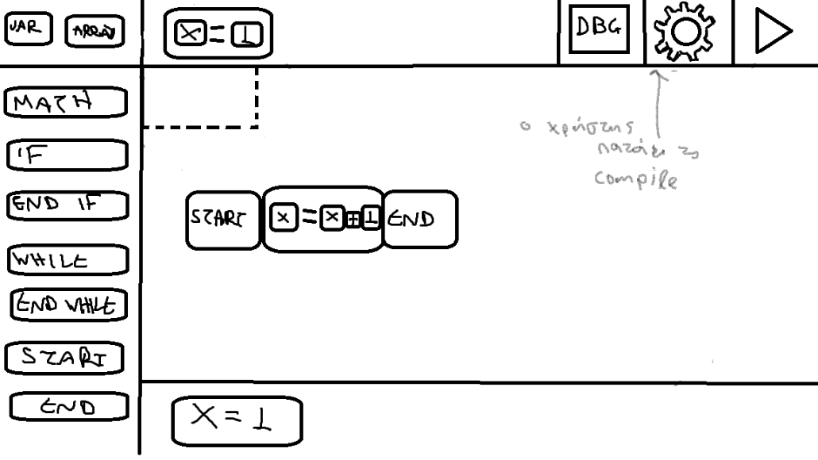

* Εκτέλεση:

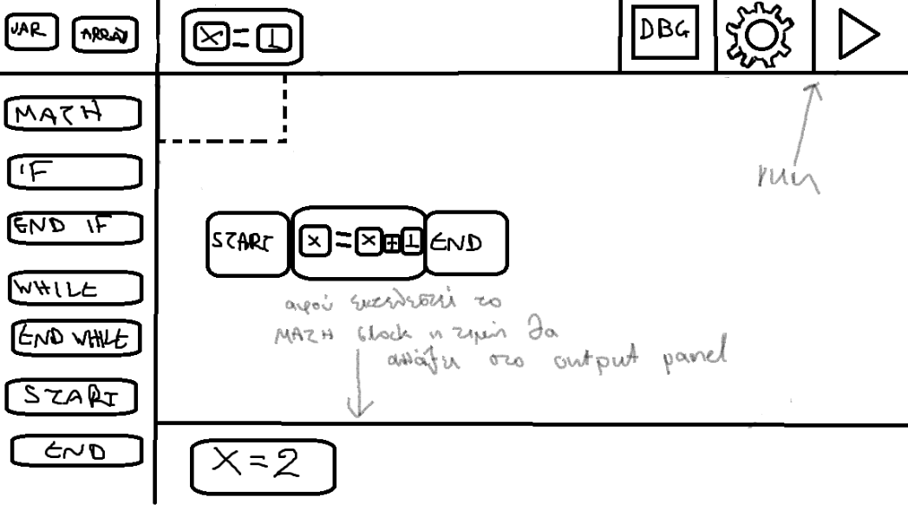

* Μετακίνηση και ένταξη μπλοκ εντολών στο πρόγραμμα:

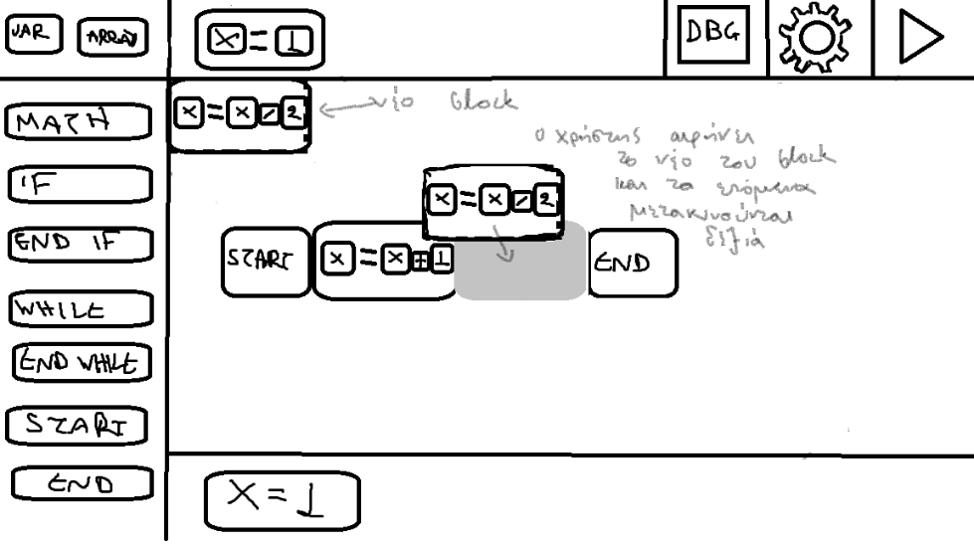

* Δημιουργία και χρήση υπορουτίνας:

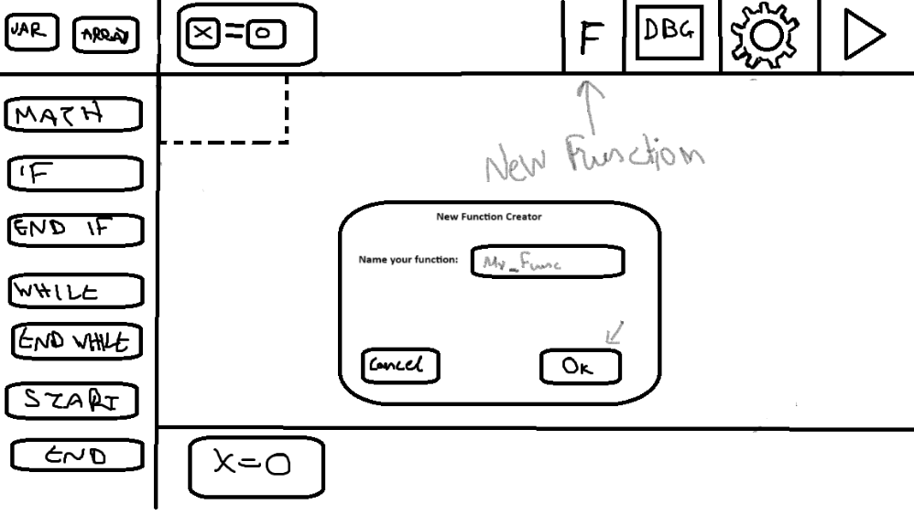

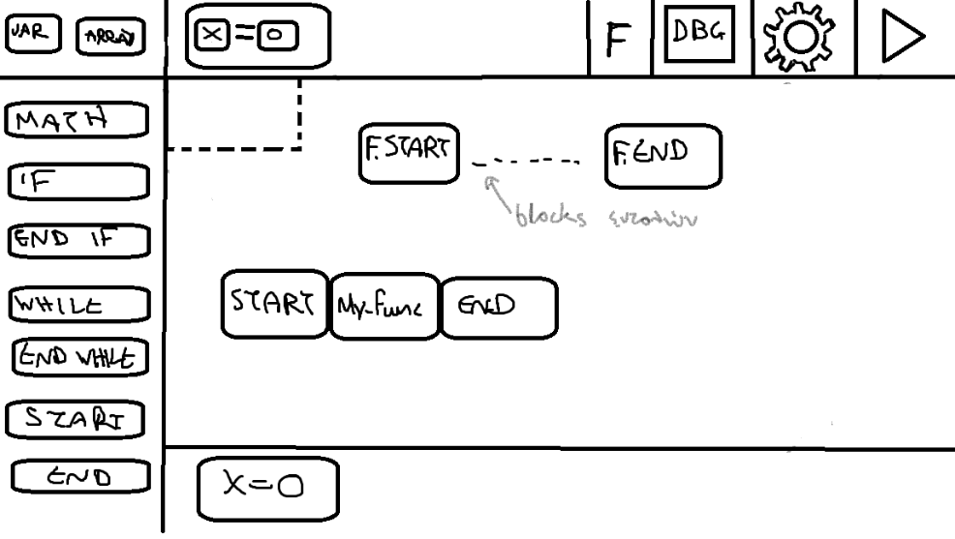

* ‘Debug mode’:

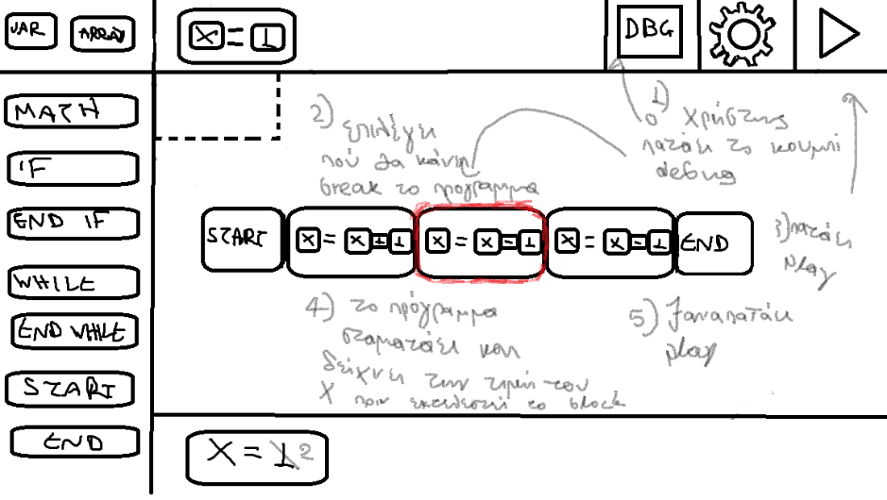

Use-case-v0.1

* Αναλυτική περιγραφή Περιπτώσεων Χρήσης

1. Δήλωση μεταβλητών και αρχικοποίηση

Βασική ροή:

1. Ο χρήστης επιλέγει το πεδίο δημιουργίας νέας μεταβλητής.

2. Το σύστημα εμφανίζει στον χώρο δηλώσεων μεταβλητών ένα μπλοκ με δύο κενές θέσεις εισαγωγής.

3. Ο χρήστης ορίζει το όνομα της μεταβλητής.

4. Το σύστημα ελέγχει την σύνταξη του ονόματος και διαπιστώνει ότι είναι σωστή.

5. Το σύστημα ελέγχει αν υπάρχει άλλη μεταβλητή με το ίδιο όνομα και διαπιστώνει ότι δεν υπάρχει.

6. Ο χρήστης εισάγει τιμή.

7. Το σύστημα ελέγχει αν η τιμή είναι ακέραια και διαπιστώνει ότι είναι.

8. Το σύστημα δημιουργεί ένα μπλοκ στον χώρο προγράμματος για να μπορεί να χρησιμοποιηθεί η μεταβλητή.

Εναλλακτική Ροή 1:

1.1.1. Το σύστημα διαπιστώνει ότι η σύνταξη είναι λάθος.

1.1.2. Το σύστημα κάνει κόκκινο το μπλοκ.

Εναλλακτική Ροή 2:

1.2.1. Το σύστημα διαπιστώνει ότι η τιμή που έχει δοθεί δεν ανήκει στις τιμές που δέχεται το πρόγραμμα (οτιδήποτε εκτός από ακέραια).

1.2.2. Το σύστημα κάνει κόκκινο το μπλοκ.

1. Δημιουργία μπλοκ εντολών

Βασική Ροή:

1. O χρήστης κάνει κλικ στο κουμπί δημιουργίας του τύπου block που επιθυμεί.

2. Το σύστημα δημιουργεί το μπλοκ που επέλεξε ο χρήστης.

3. το σύστημα αλλάζει το χρώμα του μπλοκ σε κόκκινο.

4. Ο χρήστης εισάγει τιμές και μεταβλητές (ανάλογα και με τον τύπο του μπλοκ).

5. Το σύστημα ελέγχει την μεταβλητή και την τιμή της για χαρακτήρες που δεν επιτρέπονται (!¨:;()).

6. Το σύστημα ελέγχει αν η μεταβλητή είναι δηλωμένη.

7. Το σύστημα κάνει το χρώμα του μπλοκ πράσινο, ως ένδειξη ότι δεν βρέθηκαν λάθη κατά τον έλεγχο στα βήματα 4 και 5.

8. Ο χρήστης παίρνει το νέο του μπλοκ και το τοποθετεί στην βασική ροή του προγράμματος (ή του function).

Εναλλακτική Ροή 1:

2.1.1. Ο χρήστης εισάγει μεταβλητή η οποία δεν έχει δηλωθεί.

2.1.2 Το σύστημα κάνει κόκκινο το μπλοκ.

2.1.3. Ο χρήστης εισάγει εκ νέου μεταβλητή.

2.1.4. Συνέχεια από το βήμα 4 της βασικής ροής.

Εναλλακτική Ροή 2:

2.2.1. Μετά το βήμα 7, ο χρήστης πατάει ξανά το κουμπί δημιουργίας block.

2.2.2. Το σύστημα ενημερώνει το χρήστη, ότι πρέπει να πάρει το νέο του block από το πεδίο δημιουργίας πριν φτιάξει άλλο.

1. Compilaton

Βασική Ροή:

1. Ο χρήστης πατάει το κουμπί compile εφόσον έχει ολοκληρώσει την δημιουργία του κώδικά του.

2. Το σύστημα ελέγχει αν υπάρχουν start και end blocks.

3. Το σύστημα διαπερνά την λίστα με τα blocks και ελέγχει αν κάποιο από αυτά περιέχει συντακτικό λάθος στο όνομα του ή δεν έχει δηλωθεί.

4. Το σύστημα κάνει έλεγχο για δομές όπως if και while για να βρει τα αντίστοιχα end τους.

5. Το σύστημα ελέγχει για function blocks εφόσον υπάρχουν και διαπερνά, με τον ίδιο τρόπο του βήματος 3, την λίστα τους επαναλαμβάνοντας 2,3,4.

6. Εφόσον όλα είναι σωστά το σύστημα εμφανίζει στον χρήστη αντίστοιχο μήνυμα επιτυχίας.

7. Το σύστημα εμφανίζει στον χρήστη την επιλογή να τρέξει το πρόγραμμά του.

Εναλλακτική Ροή 1:

3.1.1. Ο χρήστης δεν έχει εισάγει start ή/και end block

3.1.2. Το σύστημα ενημερώνει το χρήστη για απουσία start ή/και end block.

Εναλλακτική Ροή 2:

3.2.1. Ο χρήστης έχει κάνει συντακτικό λάθος κατά τη δημιουργία κάποιου block.

3.2.2. Το σύστημα ενημερώνει το χρήστη επισημαίνοντας του πού εντοπίζονται συντακτικά λάθη καθώς και ποια είναι αυτά.

Εναλλακτική Ροή 3:

3.3.1. Ο χρήστης δεν έχει προσθέσει end if και end while blocks για κάθε while και if block.

3.3.2. Το σύστημα ενημερώνει το χρήστη σε ποια σημεία του κώδικα λείπουν τα end blocks.

1. Εκτέλεση:

Βασική Ροή:

1. Ο χρήστης κάνει κλικ στο κουμπί του run.

2. Το σύστημα ελέγχει αν έχει γίνει compile από την τελευταία αλλαγή του κώδικα.

3. Το σύστημα ξεκινάει την εκτέλεση του κώδικα.

4. Το σύστημα εμφανίζει φωτεινό περίγραμμα γύρω από την εντολή προς εκτέλεση.

5. Το σύστημα περιμένει λίγο κατά την εκτέλεση του κάθε μπλοκ πριν πάει στο επόμενο.

6. Το σύστημα εκτελεί την εντολή του προγράμματος που βρίσκεται εκείνη την στιγμή, γίνεται εκτύπωση των μεταβλητών στην οθόνη εξόδου, ο δείκτης προχωράει κατά ένα και πάμε στο βήμα 4.

7. Όταν φτάσει στο end block το σύστημα κρατάει τις τελευταίες τιμές στην οθόνη εξόδου και ενεργοποιεί κουμπί για την εκκαθάρισή της.

8. Ο χρήστης πατάει το κουμπί εκκαθάρισης.

9. Το σύστημα επαναφέρει την οθόνη εξόδου στην αρχική της κατάσταση.

Εναλλακτική Ροή 1:

4.1.1. Το σύστημα διαπιστώνει ότι δεν έχει γίνει compile και εμφανίζει μήνυμα στο χρήστη.

1. Μετακίνηση και ένωση block εντολών:

Βασική Ροή:

1. Ο χρήστης επιλέγει το μπλοκ που επιθυμεί να μετακινήσει (μέσω drag).

2. Ο χρήστης μετακινεί το block πάνω από την θέση που θέλει να το τοποθετήσει.

3. Το σύστημα ελέγχει αν το block που μετακινεί ο χρήστης βρίσκεται σε κοντινή απόσταση από κάποιο άλλο

4. Το σύστημα χρωματίζει την θέση στην οποία αναμένεται να προστεθεί το block

5. Το σύστημα μετακινεί τα block που βρίσκονται δεξιά της θέσης αυτής κατά μία θέση δεξιά

6. Ο χρήστης αφήνει το block στη θέση που επιθυμεί.

7. Το σύστημα επισυνάπτει το μετακινούμενο block στο κοντινό του block, δημιουργώντας την επιθυμητή σύνδεση.

8. Το σύστημα ελέγχει αν το block που μετακινήθηκε μπορεί να ενταχθεί στην κύρια ροή του κώδικα ή αν ανήκει σε κάποια υπορουτίνα, βάσει της θέσης του και της δομής του προγράμματος.

9. Ανάλογα με τον έλεγχο, το σύστημα προσθέτει το id του μετακινούμενου μπλοκ στην κατάλληλη θέση της λίστας (είτε της κύριας ροής είτε της συγκεκριμένης υπορουτίνας).

Εναλλακτική Ροή 1:

5.1.1. Ο χρήστης προσπαθεί να μετακινήσει το μπλοκ εκτός ορίων οθόνης.

5.1.2. Το σύστημα κρατάει το block στα όρια του επιτρεπτού πεδίου.

1. Διαγραφή block εντολών:

Βασική Ροή:

1. O χρήστης πατάει το κουμπί διαγράφης για το block που θέλει να διαγράψει.

2. Το σύστημα εμφανίζει παράθυρο ερώτησης επιβεβαίωσης της διαγραφής.

3. O χρήστης πατάει το κουμπί "Yes"

4. Το σύστημα κλείνει το παράθυρο

5. Το σύστημα ελέγχει αν το block που διαγράφτηκε αποτελεί μέλος εντολής δυαδικού block (πχ. startif και endif) και το επισημάνει στον χρήστη (με κόκκινο)

6. Το σύστημα αφαιρεί από τη λίστα το id του block διαγραφής

7. Tο σύστημα διαγραφεί το block.

8. Το σύστημα συνενώνει το επόμενο μπλοκ από αυτό που διαγράφτηκε στο προηγούμενο και επαναλαμβάνει μέχρι το τέλος των εντολών.

Εναλλακτική Ροή 1:

6.1.1. Ο χρήστης πατάει το κουμπί "No" στο παράθυρο ερώτησης επιβεβαίωσης.

6.1.2. Το σύστημα επιστρέφει το χρήστη στην κύρια οθόνη.

1. Αποθήκευση

Βασική Ροή:

1. Ο χρήστης πατάει το κουμπί Save As.

2. Το σύστημα εμφανίζει ένα παράθυρο με προεπιλεγμένο όνομα αρχείου και τοποθεσία αποθήκευσης και δύο κουμπιά cancel και save.

3. Ο χρήστης εισάγει το όνομα του αρχείου.

4. Το σύστημα ελέγχει το όνομα του αρχείου ως προς την εγκυρότητα.

5. Εφόσον το όνομα του αρχείου είναι έγκυρο και ο χρήστης επιλέγει τοποθεσία αποθήκευσης.

6. Ο χρήστης πατάει το κουμπί save.

7. Το σύστημα αποθηκεύει το αρχείο στην επιλεγμένη τοποθεσία.

8. Το σύστημα εμφανίζει μήνυμα επιτυχούς αποθήκευσης.

Εναλλακτική Ροή 1:

7.1.1. Το σύστημα διαπιστώνει ότι το όνομα που εισήγαγε ο χρήστης δεν είναι έγκυρο.

7.1.2. Το σύστημα εμφανίζει στον χρήστη μήνυμα λάθους.

7.1.3. Η περίπτωση χρήσης συνεχίζεται από το βήμα 3 της βασικής ροής.

Εναλλακτική Ροή 2:

7.3.1. Ο χρήστης πατάει το κουμπί cancel.

7.3.2. Το σύστημα κλείνει το παράθυρο χωρίς να γίνεται η αποθήκευση του αρχείου.

7.3.3. Το σύστημα επιστρέφει τον χρήστη στην κύρια οθόνη.

1. Undo / Redo

Βασική Ροή:

1. Ο χρήστης κάνει αλλαγές στο πρόγραμμά του.

2. Το σύστημα αποθηκεύει τις τελευταίες δύο σε μορφή στιγμιότυπου στο ιστορικό-undo.

3. Ο χρήστης πατάει το κουμπί Undo.

4. Το σύστημα ελέγχει την ύπαρξη ενεργειών στο ιστορικό-undo.

5. Το σύστημα διατρέχει το ιστορικό-undo και ανακτά την προηγούμενη κατάσταση του project.

6. Το σύστημα διαγράφει την ενέργεια αυτή από το ιστορικό-undo.

7. Το σύστημα αποθηκεύει την ενέργεια που θα αναιρεθεί στο ιστορικό-redo.

8. Το σύστημα ενεργοποιεί το κουμπί Redo εφόσον δεν είναι ενεργοποιημένο.

9. Το σύστημα δημιουργεί την προηγούμενη κατάσταση με βάση τα δεδομένα που πήρε από το ιστορικό-undo.

10. Ο χρήστης κάνει νέα αλλαγή στο πρόγραμμά του και το σύστημα καθαρίζει το ιστορικό-redo.

1. Υπορουτίνα:

Βασική Ροή:

1) Ο χρήστης κάνει κλικ στο κουμπί "New Function"

2) Το σύστημα εμφανίζει ένα κενό πεδίο στο οποίο ζητά από το χρήστη να εισάγει όνομα.

3) Ο χρήστης πληκτρολογεί όνομα για τη νέα function και έπειτα πατά το κουμπί "Continue".

4) Το σύστημα εμφανίζει τα block "Start Function" και "End Function" μεταξύ των οποίων ο χρήστης πρέπει να τοποθετήσει μπλοκ εντολών και το ίδιο το μπλοκ κλήσης του function.

5) Ο χρήστης τοποθετεί τα block εντολών που επιθυμεί μεταξύ των μπλοκ του βήματος 4.

6) Το σύστημα αποθηκεύει τους δείκτες τους σε νέα λίστα από αυτή της 'main' ροής του προγράμματος

7) O χρήστης βάζει το block κλήσης της function στην main

8) Kατά την εκτέλεση του προγράμματος το σύστημα συναντά το block κλήσης, μεταφέρεται στην λίστα του function εκτελεί ό,τι έχει μέσα και επιστρέφει στην main.

Εναλλακτική Ροή 1:

9.1.1. Ο χρήστης δεν πληκτρολογεί όνομα στο κενό πεδίο και κάνει κλικ στο κουμπί "Continue".

9.1.2. Το σύστημα εμφανίζει το εξής μήνυμα: "Warning: Please set name for the new function."

9.1.3. Συνέχεια από το βήμα 2 της βασικής ροής.

Εναλλακτική Ροή 2:

9.2.1. Ο χρήστης κάνει κλικ στο κουμπί "Make function", ενώ υπάρχει ήδη ένα function μπλοκ στο project.

9.2.2. Το σύστημα εμφανίζει το εξής μήνυμα: "There is already a function in this project. You cannot add another one."

9.2.3. Το σύστημα επιστρέφει το χρήστη στην κύρια οθόνη.

Εναλλακτική Ροή 3:

9.3.1. Ο χρήστης δεν επιθυμεί τελικά να δημιουργήσει νέα function και για αυτό κάνει κλικ στο κουμπί "cancel".

9.3.2. Το σύστημα επιστρέφει το χρήστη στην κύρια οθόνη.

1. Debug Mode

Βασική ροή

1. Ο χρήστης κάνει κλικ στο κουμπί του debug και επιλέγει τα blocks που επιθυμεί να γίνει παύση (break) της εκτέλεσης.

2. Tο σύστημα αλλάζει το χρώμα των επιλεγμένων blocks.

3. Εφόσον έχουν μπει breaks το σύστημα ενεργοποιεί το debug mode.

4. Ο χρηστης πατάει το κουμπί run.

5. Το σύστημα ελέγχει αν έχει γίνει compile από την τελευταία αλλαγή.

6. Το σύστημα ξεκινάει την εκτέλεση σε λειτουργία debug και εκτελεί μέχρι το πρώτο break.

7. Tο σύστημα κάνει ενημέρωση των νέων τιμών στο πεδίο εξόδου.

8. Tο σύστημα ελέγχει αν υπάρχει επόμενο break και περιμένει μέχρι ο χρήστης πατήσει run (και επαναληφθούν τα βήματα 4,5,6,7,8).

10. Μόλις το πρόγραμμα τερματίσει, το σύστημα απενεργοποιεί το debug mode.

Εναλλακτική Ροή 1

10.1.1. Το σύστημα διαπιστώνει ότι δεν έχει γίνει compile και εμφανίζει μήνυμα

Εναλλακτική Ροή 2

10.2.1. Ο χρήστης πατάει το κουμπί stop

10.2.2. Το σύστημα τερματίζει τη λειτουργία debug, απενεργοποιεί κουμπιά, επαναφέρει τον δείκτη και καθαρίζει την οθόνη εξόδου.

* Use Case Diagram

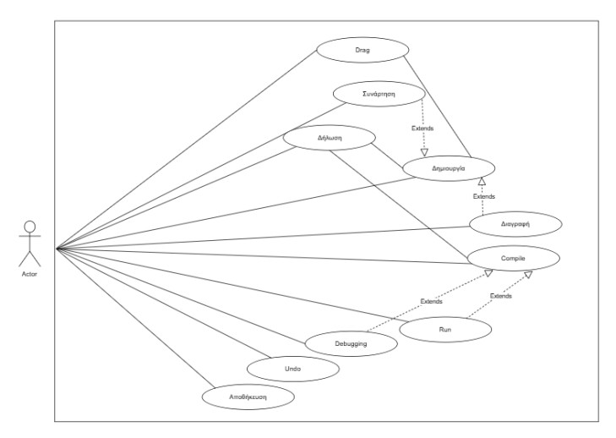

Domain-model-v0.1

Εικόνα που περιέχει φεγγάρι, μαύρο, σκοτάδι, Αστρονομικό αντικείμενο

Το περιεχόμενο που δημιουργείται από τεχνολογία AI ενδέχεται να είναι εσφαλμένο.